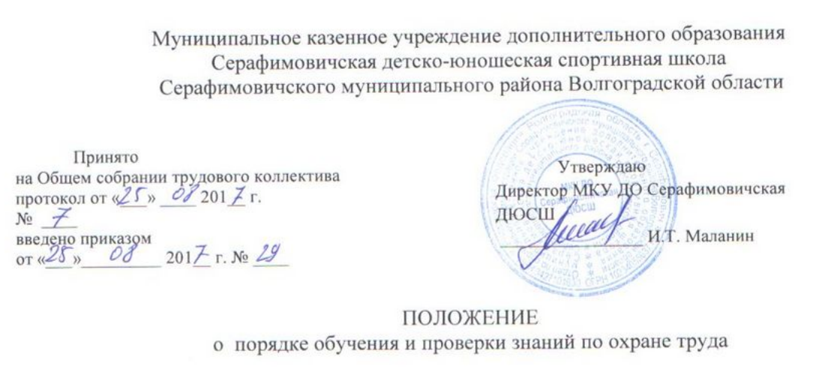I. ОБЩИЕ ПОЛОЖЕНИЯ

1.1. Положение о порядке обучения и проверки знаний по охране труда в МКУ ДО Серафимовичская ДЮСШ (далее Положение) разработано в соответствии с законом Российской Федерации от 29.12.2012 г. № 273-ФЗ «Об образовании», Законом Российской Федерации от 04.12.2007 г. № 329-ФЗ (в ред. От 02.07.2013 г.) «О физической культуре и спорте в Российской федерации», приказом Минобрнауки РФ от 29.08.2013 г. № 1008 «Об утверждении порядка организации и осуществления образовательной деятельности по дополнительным общеобразовательным и предпрофессиональным программам», Трудовым кодексом Российской Федерации от 30 декабря 2001 г. № 197-ФЗ, Федеральным Законом «О промышленной безопасности опасных производственных объектов» № 116-ФЗ, Федеральным Законом «О пожарной безопасности» № 69-ФЗ (принят Государственной Думой 18.11.94 г.), «Порядком обучения по охране труда и проверки знаний требований охраны труда работников организаций», утвержденным Постановлением Минтруда России и Минобразования России № 1/29 от 13.01.2003 г., Уставом МКУ ДО Серафимовичской ДЮСШ (далее Школа).

1.2. Положение разработано на основе действующих законодательных и иных нормативных правовых актов Российской Федерации в той части, которая регламентирует:

- обязанности руководителей по обеспечению охраны труда на рабочих местах и промышленной безопасности производственных объектов;

- функции, задачи и содержание работ в области охраны труда и промышленной безопасности на всех уровнях управления производством;

- порядок обучения и проверки знаний работников по вопросам обеспечения охраны труда и промышленной безопасности.

1.3. Настоящее Положение о порядке обучения по охране труда и проверки знаний требований охраны труда разработано для обеспечения профилактических мер по сокращению производственного травматизма и профессиональных заболеваний и устанавливает общие положения обязательного обучения по охране труда и проверки знаний требований охраны труда всех работников предприятия, в том числе руководителей.

**II. Порядок проведения инструктажа по охране труда**

2.1. Для всех принимаемых на работу лиц, а также для работников, переводимых на другую работу, на предприятии проводится инструктаж по охране труда.

2.2. Все принимаемые на работу лица, а также командированные в Школу работники и работники сторонних организаций, выполняющие работы на выделенном участке, обучающиеся образовательных учреждений соответствующих уровней, проходящие в Школе производственную практику, и другие лица, участвующие в деятельности Школы, проходят в установленном порядке вводный инструктаж, который проводит инженер по охране труда. Вводный инструктаж по охране труда проводится по программе, утвержденной директором Школы.

2.3. Кроме вводного инструктажа по охране труда проводятся первичный инструктаж на рабочем месте, повторный, внеплановый и целевой инструктажи.

2.4. Первичный инструктаж на рабочем месте, повторный, внеплановый и целевой инструктажи проводит непосредственный руководитель, назначенный приказом по учреждению: главный инженер, тренер-преподаватель, главный энергетик. Указанные руководители должны пройти в установленном порядке обучение по охране труда и проверку знаний требований охраны труда.

2.5. Проведение инструктажей по охране труда включает в себя ознакомление работников с имеющимися опасными или вредными производственными факторами, изучение требований охраны труда, содержащихся в приказах, положениях и других локальных нормативных актах Школы, инструкциях по охране труда, технической, эксплуатационной документации, а также применение безопасных методов и приемов выполнения работ.

Инструктаж по охране труда завершается устной проверкой приобретенных работником знаний и навыков безопасных приемов работы лицом, проводившим инструктаж.

2.6. Проведение всех видов инструктажей регистрируется в соответствующих журналах проведения инструктажей (в установленных случаях – в наряде-допуске на производство работ) с указанием подписи инструктируемого и подписи инструктирующего, а также даты проведения инструктажа.

2.7. Первичный инструктаж на рабочем месте проводится до начала самостоятельной работы.

2.8. Повторный инструктаж проводится не реже одного раза в шесть месяцев по программам, разработанным для проведения первичного инструктажа на рабочем месте.

2.9. Внеплановый инструктаж проводится:

- при введении в действие новых или изменении законодательных и иных нормативных правовых актов, содержащих требования охраны труда, а также инструкций по охране труда;

- при изменении технологических процессов, замене или модернизации оборудования, приспособлений, инструмента и других факторов, влияющих на безопасность труда;

- при нарушении работниками требований охраны труда, если эти нарушения создали реальную угрозу наступления тяжких последствий (несчастный случай на производстве, авария и т.п.);

- по требованию должностных лиц органов государственного надзора и контроля;

- при перерывах в работе более 30 календарных дней;

- по решению руководства школы.

2.10. Целевой инструктаж проводится при выполнении разовых работ, при ликвидации последствий аварий, стихийных бедствий и работ, на которые оформляется наряд-допуск, разрешение или другие специальные документы, а также при проведении в организации массовых мероприятий.

**III. Обучение работающих по охране труда**

**3.1 Обучение по охране труда руководителей и специалистов**

3.1.1 Вновь назначенные на должность руководители и специалисты в течение первого месяца после приема на работу проходят обучение по охране труда в объеме, соответствующем должностным обязанностям, по соответствующей программе, после чего проходят проверку знаний требований охраны труда.

3.1.2 Директор Школы, заместитель директора, специалист по охране труда, а также руководители и специалисты, являющиеся членами комиссии по проверке знаний требований охраны труда, а также осуществляющие организацию, руководство и проведение работ на рабочих местах, контроль и технический надзор за проведением работ проходят обучение в учебных заведениях, имеющих лицензию на право ведения образовательной деятельности в области охраны труда.

3.1.3 Руководители и специалисты Школы, не осуществляющие организацию, руководство и проведение работ на рабочих местах, контроль и технический надзор за проведением работ, и другие специалисты предприятия проходят обучение на предприятии.

**3.2 Обучение работников рабочих специальностей**

3.2.1 Вновь принятые на работу работники в течение первого месяца после приема на работу проходят обучение безопасным методам и приемам работы, а также обучение по охране труда по установленной программе.

3.2.2 Для проведения обучения вновь принятого работника назначается преподаватель обучения из числа руководителей и специалистов. Для проведения стажировки на рабочем месте приказом по предприятию назначается руководитель стажировки из числа опытных рабочих, а также устанавливается срок стажировки (не менее 2 смен в зависимости от профессии, квалификации и стажа работы).

3.2.3 По окончании обучения и стажировки вновь принятый рабочий проходит проверку знаний требований охраны труда в комиссии Школы. В случае успешной проверки знаний рабочий допускается до самостоятельной работы.

3.2.4 В случае неудовлетворительной проверки знаний рабочему назначается повторное обучение.

3.2.5 В рамках обучения по охране труда работники рабочих профессий проходят обучение по оказанию первой помощи пострадавшим.

3.2.6 Рабочие, выполняющие работы по нескольким профессиям, должны быть обучены, пройти проверку знаний и получить инструктаж по каждой из этих профессий.

**IV. Проверка знаний требований охраны труда**

4.1. Проверку теоретических знаний требований охраны труда и практических навыков безопасной работы работников рабочих профессий проводят непосредственные руководители работ в объеме знаний требований правил и инструкций по охране труда, а при необходимости – в объеме знаний дополнительных специальных требований безопасности и охраны труда.

4.2. Руководители и специалисты организаций проходят очередную проверку знаний требований охраны труда не реже одного раза в три года.

4.3. Рабочие проходят периодическое ежегодное обучение по охране труда и проверку знаний требований охраны труда по установленной программе.

4.4. Внеочередная проверка знаний требований охраны труда работников независимо от срока проведения предыдущей проверки проводится:

- при введении новых или внесении изменений и дополнений в действующие законодательные и иные нормативные правовые акты, содержащие требования охраны труда. При этом осуществляется проверка знаний только этих законодательных и нормативных правовых актов;

- при вводе в эксплуатацию нового оборудования и изменениях технологических процессов, требующих дополнительных знаний по охране труда работников. В этом случае осуществляется проверка знаний требований охраны труда, связанных с соответствующими изменениями;

- при назначении или переводе работников на другую работу, если новые обязанности требуют дополнительных знаний по охране труда (до начала исполнения ими своих должностных обязанностей);

- по требованию должностных лиц федеральной инспекции труда, других органов государственного надзора и контроля, а также руководства Школы при установлении нарушений требований охраны труда и недостаточных знаний требований безопасности и охраны труда;

- после происшедших аварий и несчастных случаев, а также при выявлении неоднократных нарушений работниками требований нормативных правовых актов по охране труда;

- при перерыве в работе в данной должности более одного года.

4.5. Объем и порядок процедуры внеочередной проверки знаний требований охраны труда определяется стороной, инициирующей ее проведение.

4.6. Для проведения проверки знаний требований охраны труда работников Школы приказом директора создается комиссия по проверке знаний требований охраны труда в составе не менее трех человек, прошедших обучение по охране труда и проверку знаний требований охраны труда в установленном порядке.

4.7. Комиссия по проверке знаний требований охраны труда состоит из председателя, заместителя (заместителей) председателя, секретаря и членов комиссии.

4.8. Результаты проверки знаний требований охраны труда работников предприятия оформляются протоколом установленной формы (приложение 1).

4.9. Работнику, успешно прошедшему проверку знаний требований охраны труда, выдается удостоверение установленной формы за подписью председателя комиссии по проверке знаний требований охраны труда, заверенное печатью организации, проводившей обучение по охране труда и проверку знаний требований охраны труда.

4.10. Работник, не прошедший проверки знаний требований охраны труда при обучении, обязан после этого пройти повторную проверку знаний в срок не позднее одного месяца.

**V. Заключительные положения**

5.1. При выполнении работ, к которым предъявляются дополнительные требования безопасности работники должны пройти специальное обучение, проверку знаний и получить удостоверения на право обслуживания и ведения соответствующих работ. Порядок и сроки периодической проверки знаний безопасности указанных работ установлен соответствующими правилами.

5.2. Контроль за своевременным проведением проверки знаний требований охраны труда работников Школы, в том числе руководителей, возлагается на лицо, ответственное за обеспечение безопасных условий и охраны труда в целом по организации .